**《行动起来》系列**

***The Things to Do Now You’re…Series***

**系列简介：**

《行动起来》系列丛书通过轻松愉快、通俗易懂的方式，帮您探索能够创造永恒回忆的启发性方式。无论是庆祝一个里程碑性的生日，还是开启为人父母的新生活，这些装帧精美、插图丰富的小书中写满了激动人心的活动和改变人生的方式，让您的新冒险成为难忘之旅。

每本书均包含：

* 精彩挑战
* 金句箴言
* 启发性活动
* 难忘建议

**系列作品一览：**

1. **《行动起来：四十岁正当时》**

* ***Things to Do Now that You Are 40***

1. **《行动起来：五十岁正当时》**

* ***Things to Do Now that You Are 50***

1. **《行动起来：六十岁正当时》**

* ***Things to Do Now that You Are 60***

1. **《行动起来：七十岁正当时》**

* ***Things to Do Now that You Are 70***

1. **《行动起来：当你成为妈妈》**

* ***Things to Do Now that You Are a Mum***

1. **《行动起来：当你成为爸爸》**

* ***Things to Do Now that You are a Dad***

**\*\*\*\*\*\*\*\*\*\*\*\*\*\*\*\*\*\*\*\*\*\*\*\***

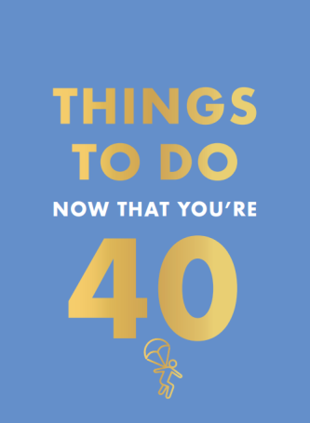**中文书名：《行动起来：四十岁正当时》**

**英文书名：*Things to Do Now that You Are 40***

**作 者：Rebecca Hall**

**出 版 社：****Hamlyn**

**代理公司：MRA/ANA/Jessica Wu**

**页 数：96页**

**出版时间：2025年3月**

**代理地区：中国大陆、台湾**

**审读资料：电子稿**

**类 型：心灵励志**

**内容简介：**

**年龄这件事，心不在意，它就无碍。**

**——马克•吐温（Mark Twain）**

四十风华，青春正好。书中为您准备了各种有趣且富有创意的活动，无论是客串电影角色、研究家谱，还是在科帕卡巴纳海滩迎接新年……满怀信心与喜悦，拥抱这充满活力的十年吧！发掘新的热情，重温旧的爱好，尽享即将到来的冒险。你的黄金岁月仍在前方——现在开始，活出精彩！

**作者简介：**

**瑞贝卡·霍尔（Rebecca Hall）**是一位著有丰富作品的作家，以其温暖、幽默且真挚的励志书籍闻名。她还著有《1000个爱你的理由》（*1000 Reasons I Love You*）和《1000个你是完美爸爸的理由》（*1000 Reasons You're the Perfect Dad*）。

**内页样张：**

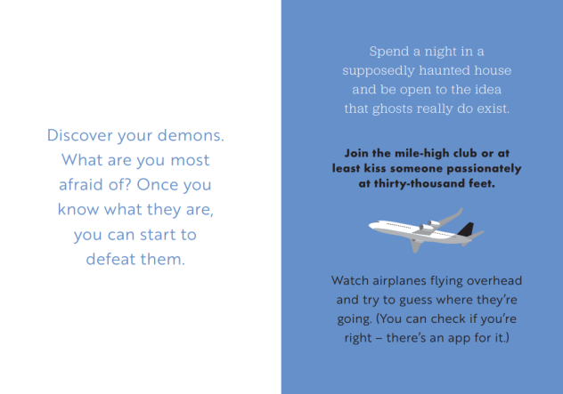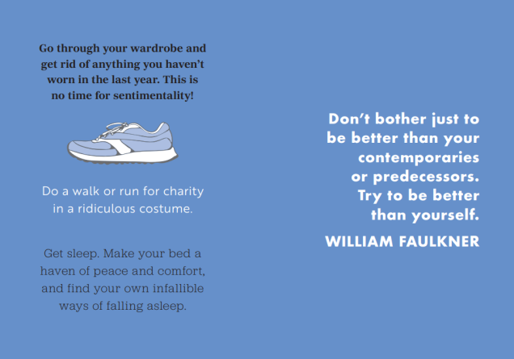

**\*\*\*\*\*\*\*\*\*\*\*\*\*\*\*\*\*\*\*\*\*\*\*\***

**中文书名：《行动起来：五十岁正当时》**

**英文书名：*Things to Do Now that You Are 50***

**作 者：Robert Allen**

**出 版 社：Hamlyn**

**代理公司：MRA/ANA/Jessica Wu**

**页 数：96页**

**出版时间：2025年3月**

**代理地区：中国大陆、台湾**

**审读资料：电子稿**

**类 型：心灵励志**

**内容简介：**

**人生只有一次——但若活得精彩，一次足矣。**

**——乔·E·刘易斯（Joe E. Lewis）**

恭喜你，步入五十岁！这一里程碑仅仅是个开始，凭借你积累的经验和智慧，只要下定决心去做，你什么都能做到！学习莎莎舞、攀登富士山、打个耳洞……本书塞满了各种有趣且富有创意的点子。拥抱这充满活力的十年，抛却顾虑，尽情享受等待你的冒险吧！

**作者简介：**

**罗伯特·艾伦（Robert Allen）**（已故）长期研究佛教，尤其是禅宗，其研究始于在泰国担任教师期间。他还是门萨（Mensa）和其他出版社的解谜书编纂者，曾作为解谜专家参与广播节目，并担任门萨天才儿童基金会首席执行官。此外，他教授写作课程，代表作包括《终极智力挑战》（The Ultimate Mental Challenge）《如何赢得争论》（How to Win Arguments）《禅宗思考》（Zen Reflections）《佛陀的每日激励语录集》（365 Pep Talks from Buddha）和《佛陀的每日微笑集》（365 Smiles from Buddha）。

**内页样张：**

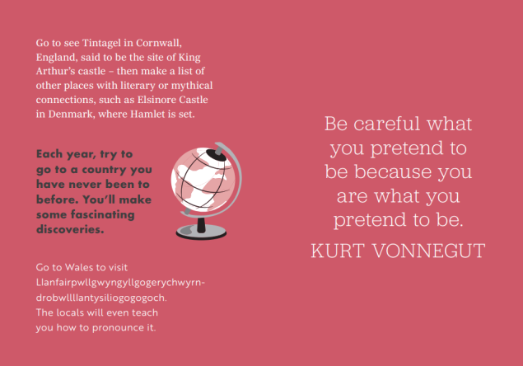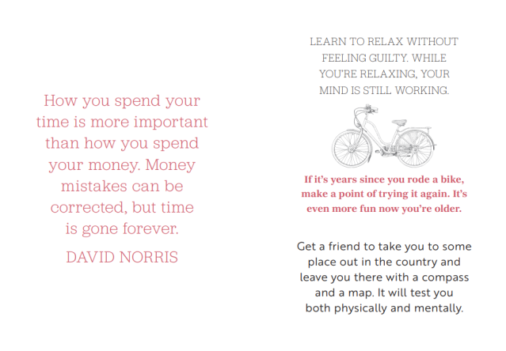

**\*\*\*\*\*\*\*\*\*\*\*\*\*\*\*\*\*\*\*\*\*\*\*\***

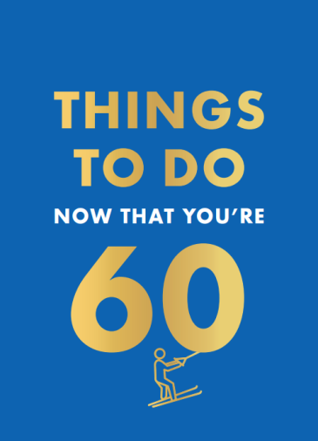**中文书名：《行动起来：六十岁正当时》**

**英文书名：*Things to Do Now that You Are 60***

**作 者：Graeme Kent**

**出 版 社：Hamlyn**

**代理公司：MRA/ANA/Jessica Wu**

**页 数：96页**

**出版时间：2025年3月**

**代理地区：中国大陆、台湾**

**审读资料：电子稿**

**类 型：心灵励志**

**内容简介：**

**人生的价值不在于岁月长短，而在于其精彩程度。**

**——亚伯拉罕·林肯（Abraham Lincoln）**

欢迎来到六十岁，一个充满活力与冒险的新时期！本书为您准备了各种有趣且富有创意的活动——勇敢迈出第一步，去实现那些酝酿已久的梦想吧。无论是纹身、学习排舞，还是创作诗歌，是时候走出舒适区了。拥抱充满探索与个人成长的十年，你可能会让自己大吃一惊！

**作者简介：**

**格雷姆·肯特（Graeme Kent）**撰写了多部小说、礼赠书籍及广播与电视剧本。代表作包括《50个说爱你的方式》（*50 Ways to Say I Love You*）和《50种说生日快乐的方式》（*50 Ways to Say Happy Birthday*）。

**内页样张：**

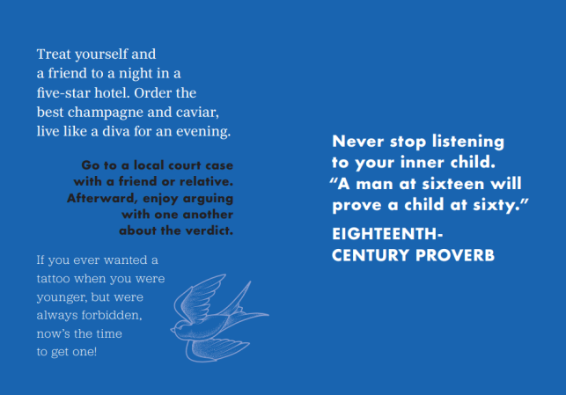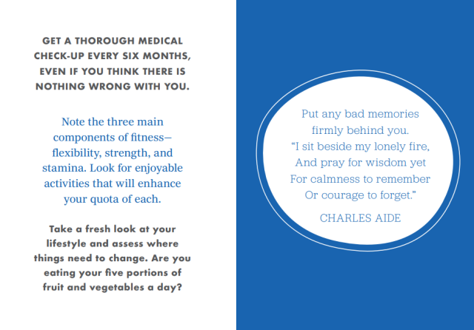

**\*\*\*\*\*\*\*\*\*\*\*\*\*\*\*\*\*\*\*\*\*\*\*\***

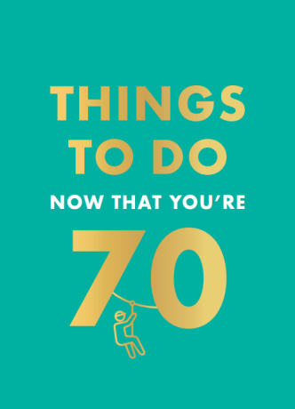**中文书名：《行动起来：七十岁正当时》**

**英文书名：*Things to Do Now that You Are 70***

**作 者：Graeme Kent**

**出 版 社：Hamlyn**

**代理公司：MRA/ANA/Jessica Wu**

**页 数：96页**

**出版时间：2025年3月**

**代理地区：中国大陆、台湾**

**审读资料：电子稿**

**类 型：心灵励志**

**内容简介：**

**人愈年长，步履愈奇。——乔治·桑德（George Sand）**

向七十岁问声好吧，这是充满无限可能的十年！本书写满各种有趣且富有创意的活动，为你带来灵感。无论你是想学冲浪、一口气刷完你心目中的十佳电影，还是测试调酒师的鸡尾酒技艺，这本书都将助你拥抱新冒险、培养积极心态。带着一生积累的智慧与经验，现在是探索、成就和享受的时候了。深入探索，发现接下来的精彩吧！

**作者简介：**

**格雷姆·肯特（Graeme Kent）**撰写了多部小说、礼赠书籍及广播与电视剧本。代表作包括《50个说爱你的方式》（*50 Ways to Say I Love You*）和《50种说生日快乐的方式》（*50 Ways to Say Happy Birthday*）

**内页样张：**

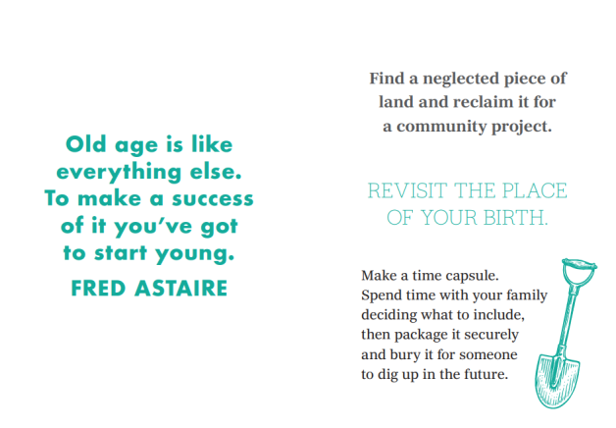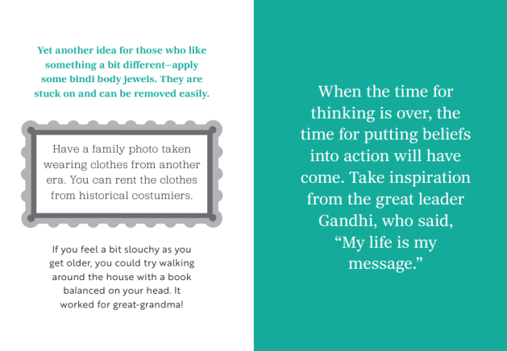

**\*\*\*\*\*\*\*\*\*\*\*\*\*\*\*\*\*\*\*\*\*\*\*\***

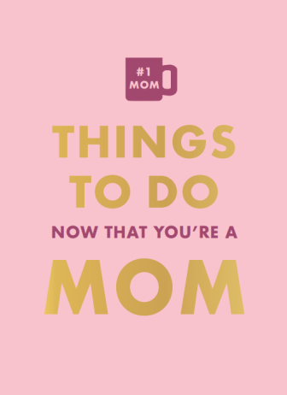**中文书名：《行动起来：当你成为妈妈》**

**英文书名：*Things to Do Now that You’re a Mum***

**作 者：Elfrea Lockley**

**出 版 社：Hamlyn**

**代理公司：MRA/ANA/Jessica Wu**

**页 数：96页**

**出版时间：2025年3月**

**代理地区：中国大陆、台湾**

**审读资料：电子稿**

**类 型：心灵励志**

**内容简介：**

母亲的角色，既凌乱棘手，又美妙绝伦，既慰藉人心又令人谦卑。

无论你是初为人母，还是正寻求充实这段旅程的新方法，这本书都是你完美的伙伴。书中充满了创意想法和各种活动，将帮助你重新发现童年的快乐，让你与孩子之间的关系更亲密。拥抱成为母亲的喜悦与挑战，创造永恒的回忆，并找到属于自己的时间。翻开本书，为踏上这段奇妙的旅程而庆祝吧！

**作者简介：**

**埃尔弗雷亚·洛克利（Elfréa Lockley）**曾与社区剧团合作创作并演出七年，并领导戏剧教育项目。后在女性庇护所教授创意写作，继而成为英语教师，现为全职自由撰稿人。她为多家纸媒与网络媒体供稿（包括专业教育杂志），并编辑过获奖网站，她还从事广播和影视剧本创作，近期完成了一部故事片剧本。因曾在教室、马戏团、节日活动、抗议营地及欧洲各地多元场所与幼儿、母亲和青少年共事，她对儿童题材写作有独特视角。

**内页样张：**

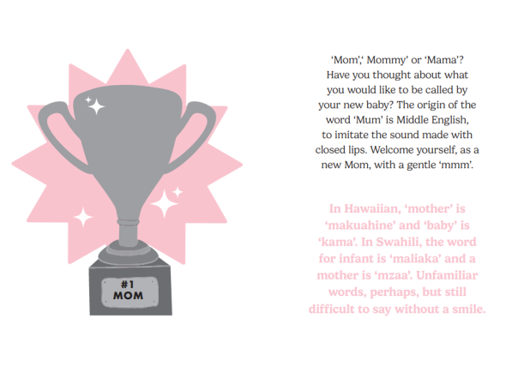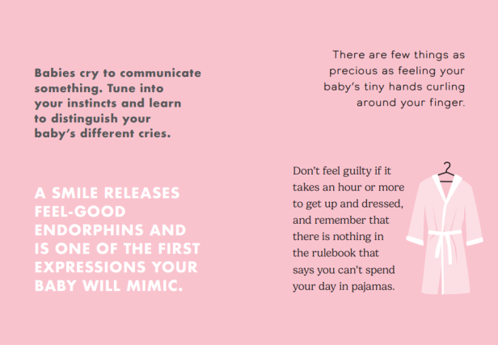

**\*\*\*\*\*\*\*\*\*\*\*\*\*\*\*\*\*\*\*\*\*\*\*\***

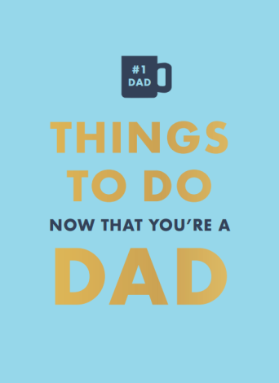**中文书名：《行动起来：当你成为爸爸》**

**英文书名：*Things to Do Now that You Are a Dad***

**作 者：David Baird**

**出 版 社：Hamlyn**

**代理公司：MRA/ANA/Jessica Wu**

**页 数：96页**

**出版时间：2025年3月**

**代理地区：中国大陆、台湾**

**审读资料：电子稿**

**类 型：心灵励志**

**内容简介：**

人人都能当父亲，但要当一个好爸爸，却需独特的品质。

无论你是初次体验父亲角色，还是经验丰富，但正在寻找新鲜有趣的亲子互动方式，这本书都将助你驾驭成为父亲面对的喜悦与挑战。

透过孩子的眼睛，重温作为孩子的奇妙感受；分享难忘的时刻，创造永恒的回忆。每个父亲都能成为一位了不起的好爸爸——现在就行动起来，踏上成为父亲的非凡之旅吧，开启人生中最激动人心的冒险！

**作者简介：**

**大卫·贝尔德（****David Baird）**是一位多产作家，涉猎主题广泛。其畅销系列《1000条路》（1000 Paths）系列的十部作品被译为多国语言，全球销量超六百万册。近期为Spruce出版社撰写的书籍包括《1000个著名电影画面》（*1000 Great Movie Moments*）《电影怪兽》（*Movie Monsters*）及《行动起来：当你成为爸爸》（*Things to Do Now That You're a Dad*）。他还是一名音乐家、作曲家和戏剧导演。

**内页样张：**

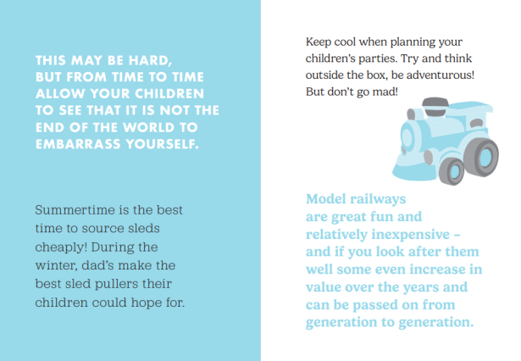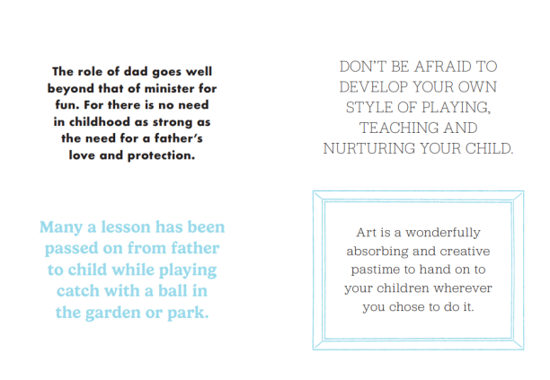

**感谢您的阅读！**

**请将反馈信息发至：版权负责人**

**Email**：[**Rights@nurnberg.com.cn**](mailto:Rights@nurnberg.com.cn)

安德鲁·纳伯格联合国际有限公司北京代表处

北京市海淀区中关村大街甲59号中国人民大学文化大厦1705室, 邮编：100872

电话：010-82504106, 传真：010-82504200

公司网址：[http://www.nurnberg.com.cn](http://www.nurnberg.com.cn/)

书目下载：<http://www.nurnberg.com.cn/booklist_zh/list.aspx>

书讯浏览：<http://www.nurnberg.com.cn/book/book.aspx>

视频推荐：<http://www.nurnberg.com.cn/video/video.aspx>

豆瓣小站：<http://site.douban.com/110577/>

新浪微博：[安德鲁纳伯格公司的微博_微博 (weibo.com)](https://weibo.com/1877653117/profile?topnav=1&wvr=6)

微信订阅号：ANABJ2002

